NOTITIE

Onderwerp Actualisatie bodemkwaliteitskaart Zevenaar
Project Bodemkwaliteitskaart Zevenaar
Opdrachtgever Gemeente Zevenaar
Projectcode 113838
Status Definitief
Datum 11 november 2019
Referentie 113838/19-018.243
Auteur(s) dr. D.S. Rits
Gecontroleerd door mevrouw C. Koot Msc
Goedgekeurd door dr. D.S. Rits
Paraaf
Bijlage(n) I Bodemfunctieklassekaart
II Deelgebieden bovengrond
III Deelgebieden ondergrond
IV Ontgravingskaart bovengrond
V Ontgravingskaart ondergrond
VI Toepassingskaart bovengrond
VII Toepassingskaart ondergrond
Aan Gemeente Zevenaar P. Wiendels
Kopie Gemeente Zevenaar M. Mellendijk

1 INLEIDING
Voor de Milieu Regio Arnhem (MRA), bestaande uit 11 gemeenten, is in 2010 een bodemkwaliteitskaart (Bkk) vastgesteld, welke in 2018 is geactualiseerd [ref. 1]. De bodemkwaliteitskaart maakt de gebiedseigen bodemkwaliteit inzichtelijk en de nota geeft invulling aan het regionale bodembeleid. De gemeente Zevenaar is onderdeel van de MRA en heeft de wens uitgesproken om een aanvullende actualisatie van de Bkk uit te voeren.
De gemeente Zevenaar heeft de regionale Nota bodembeheer en de bijbehorende bodemkwaliteitskaart niet vastgesteld. De reden hiervan houdt vermoedelijk verband met de recentelijke fusie met de aangrenzende gemeente Rijnwaarden en de daarmee gepaard gaande organisatorische wijzigingen. Binnen de (nieuwe) gemeente Zevenaar zijn diverse ontwikkelingen voorzien. Voor deze ontwikkelen zijn grondroerende werkzaamheden onvermijdelijk, maar vanwege het ontbreken van een vastgestelde Bkk loopt de gemeente in uiteenlopende projecten tegen allerlei beperkingen aan. Met name beleid rond gehalten aan arseen vormt een struikelblok in de ontwikkeling van gemeente Zevenaar.
Witteveen+Bos Raadgevende ingenieurs B.V.
Leeuwenbrug 8 | Postbus 233 | 7400 AE Deventer | +31 (0)570 69 79 11 | www.witteveenbos.com | KvK 38020751

De gemeente Zevenaar wil het vaststellen van de bodemkwaliteitskaart graag aangrijpen voor een aanvullende actualisatie, waarbij specifiek beleid ten aanzien van grondverzet wordt ontwikkeld voor arseen.
Doel
Het doel van de actualisatie is om het grondverzetbeleid ten aanzien van de stof arseen aan te passen, zodat geen onnodige belemmeringen met betrekking tot grondverzet tijdens projecten worden ondervonden. De aanpassingen van het beleid heeft geen gevolgen voor grondverzet in omliggende gemeenten en bovendien mag er geen humane risico grens worden overschreden.
2 ARSEEN BINNEN DE GEMEENTE ZEVENAAR
Algemeen
Op diverse locaties in Nederland komt arseen (As) in verhoogde concentraties voor. Dit kan zowel een natuurlijke als antropogene oorsprong hebben. Natuurlijk verhoogd arseen houdt veelal verband met reductie van ijzeroxides of oxidatie van pyriet. Binnen de gemeente Zevenaar speelt voornamelijk reductie van ijzeroxides een rol. Op plaatsen waar nu of in het verleden kwel van zuurstofloos (gereduceerd) ijzerrijk grondwater optreedt, vindt bij de overgang tussen het aerobe en anaerobe grondwater neerslag van ijzeroxides plaats, waarbij ook arseen wordt vastgelegd. Als dat proces lang genoeg gebeurt, kunnen er plaatselijk ophopingen met arseen in de vaste fase ontstaan. Als de ijzeroxides na verloop van tijd in contact komen met reducerend water dan lossen de ijzeroxides op en komt het arseen versneld, in hogere concentraties, vrij in het grondwater.
Zevenaar
De gemeente Zevenaar ligt in een gebied waar diverse (rest)geulen aanwezig zijn en waar kwel als gevolg hiervan een rol speelt. Deze (rest)geulen vormen een natuurlijke element in het milieu waar arseen zich over de loop van tijd heeft opgehoopt. Bodems met natuurlijk verhoogd arseen zijn veelal te herkennen aan het voorkomen van roestvlekken aan gronddeeltjes en ijzeroer. In de betreffende regio zijn aan de randen van gestuwde 'hoogten' in het landschap (Sallandse heuvelrug en de Veluwe) ijzeroerbanken aanwezig, bodemlagen met zeer grote hoeveelheden ijzeroxide. Deze bodemlagen zijn in het begin van het Holoceen/Pleistoceen ontstaan. Het is de verwachting dat deze ijzeroxiden arseen bevatten [ref. 2]. Gezien de genese, komen arseenhoudende bodems heterogeen verspreid voor in de regio en is geen exacte begrenzing aan te geven. Diverse bodemonderzoeken geven dergelijk heterogeen voorkomen van arseen aan [ref. 3, 4, 5]. Zo is in een recent rapport uit 2019 [ref. 3] geconstateerd dat, naast licht verhoogde gehalten aan arseen in de bovengrond, de ondergrond lokaal sterk verontreinigd is met arseen (gehalten tot 250 ug/kg.ds).
Bij het tot stand komen van de bodemkwaliteitskaart is bij de zonering niet apart rekening gehouden met het voorkomen van arseen. De reden hiervoor is dat de exacte begrenzing en daarmee eventuele zonering, niet goed is aan te geven. Met de intrede van het Besluit bodemkwaliteit is een nieuwe standaard stoffenlijst ontwikkeld (NEN5740), waar arseen geen deel van uitmaakt. Echter, het besluit schrijf wel voor dat wanneer er in een partij grond of baggerspecie stoffen buiten het standaardpakket naar verwachting verhoogd voorkomen, deze stoffen eveneens moeten worden geanalyseerd. Indien geen gebiedsgericht beleid is vastgesteld dienen deze stoffen te worden getoetst aan het generieke kader (zie tabel 1).

2 | 5 Witteveen+Bos | 113838/ 19-018.243 | Definitief

Tabel 1 Arseennormen in vaste bodem*
Bodemfunctie | Subfunctie | Ecologische  risicowaarde | Humane risicowaarde | Generiek  beleid | Interventie-waarde
Niet ingedeeld | Landbouw | 20 | 430 | 20 | 76
 | Natuur | 27 | 2.600
 | Groen met natuurwaarden | 27 | 2.600
Wonen | Wonen met tuin | 27 | 430 | 27 | 76
 | Plaatsen waar kinderen  spelen | 27 | 560
 | Moestuinen/volkstuinen | 27 | 97
Industrie | Ander groen, bebouwing,  infrastructuur, industrie | 76 | 2.600 | 76 | 76

* Getallen zijn uitgedrukt in mg/kg.ds naar standaardbodem.
Door de aanwezigheid van verhoogde gehalten aan arseen zijn vigerende Rijksregels veelal te streng voor de gemeente Zevenaar. Hergebruik van vrijkomende, arseenhoudende grond kan niet zonder meer plaatsvinden, omdat het gehalte aan arseen in de ontgraven grond de toepassingseis van 20 ug/kg.ds overschrijdt. Deze ontgraven arseenhoudende grond kan daarom volgens het generieke kader niet binnen dezelfde zone opnieuw worden toegepast. Hierdoor lopen veel projecten vertraging en financiële schade op.
3 BELEID TEN AANZIEN VAN NATUURLIJK VERHOOGD ARSEEN
De gemeente Zevenaar is van mening dat de generieke normen in de tabel te rigide zijn voor grond met van nature verhoogde arseenwaarden en heeft de wens om arseenhoudende grond en bagger binnen de eigen gemeente te kunnen toepassen. Hiervoor moet afgeweken worden van het generieke kader. Voor de gehele gemeente Zevenaar (inclusief de voormalige gemeente Rijnwaarde) is daarom gebiedsspecifiek beleid (voorliggende notitie) voor van nature voorkomend arseen opgesteld. Dit om knelpunten in de praktijk met van nature voorkomend arseen op te lossen. De toepassingsmogelijkheden voor grond en bagger met arseen zijn hiermee verruimd. Randvoorwaarde voor deze verruiming is dat er geen sprake mag zijn van onaanvaardbare risico’s.
In het generieke beleid is de norm van een bodemkwaliteitsklasse bepaald op basis van de strengste eis die volgt uit de beoordeling van humane- en ecologische risicowaarden. Bij arseen blijkt de ecologische risicowaarde bepalend voor de normering (zie tabel 1). In geval van natuurlijk verhoogde gehalten aan arseen wordt dit niet zinvol geacht, omdat het ecosysteem reeds is afgestemd op het van nature aanwezige arseen. Derhalve is besloten om in de gemeente Zevenaar het beleid ten aanzien van grondverzet te verruimen. Om risico’s voor de volksgezondheid uit te sluiten en op basis van de door de Omgevingsdienst Regio Arnhem bepaalde gebiedseigen kwaliteit, is gekozen om 50 % van de humane risicogrenswaarde te hanteren als uitgangspunt voor grondverzet. Onder de volgende voorwaarden is het toepassen van grond met verhoogde arseengehalten mogelijk:
- de mogelijkheid om arseenhoudende grond en baggerspecie toe te passen geldt alleen voor grond afkomstig uit de eigen gemeente en binnen de eigen gemeente. Daarmee wordt het stand still principe op gemeentelijk niveau nagestreefd;
- bij het aantreffen van een ijzeroerlaag wordt de grond aanvullend onderzocht op het gehalte arseen. Het nemen van twee representatieve mengmonsters (elk 50 grepen) met een reguliere As-analyse is hiervoor voldoende;

3 | 5 Witteveen+Bos | 113838/ 19-018.243 | Definitief

- geen enkele vorm van grondverzet mag leiden tot onaanvaardbare risico’s voor de gezondheid. Binnen de regio is het toegestaan grond of baggerspecie met van nature verhoogde gehalten aan arseen toe te passen in het buitengebied (AW2000) of in de zones met de toepassingseis Wonen (mits de overige parameters ook voldoen aan de eisen voor de betreffende zone). Deze toepassingsregel geldt voor grond of bagger waarvan de concentratie arseen niet hoger is dan 50 % humane risicowaarde voor Wonen met tuin. Wanneer het gemiddelde arseengehalte van de onderzochte partij de waarde van 215 mg/kg.ds (omgerekend naar standaardbodem) overtreft, is toepassing van de partij niet toegestaan en zal deze naar een erkend verwerker moeten worden afgevoerd;
- wanneer uit onderzoek blijkt dat het gemiddelde arseengehalte onder 215 mg/kg.ds ligt, dan mag toepassing plaatsvinden, mits voldaan wordt aan de (humane) risicowaarde. In de praktijk betekent dit dat de grond overal mag worden toegepast, behalve ter plaatse van moes-/volkstuinen. Bij toepassing in moes-/volkstuinen geldt een maximale waarde van 97 mg/kg.ds;
- indien een partij grond is verdacht op een verhoogd arseengehalte als gevolg van antropogeen handelen (e.g. opgebracht vormzand van ijzergieterijen), dan geldt het generieke beleid en moet getoetst worden aan de ecologische risicowaarde;
- toepassing van grond uit de gemeente Zevenaar naar andere gemeenten binnen de MRA geschied volgens beleid zoals opgenomen in de huidige regionale Nota bodembeheer [ref. 1]. Met andere woorden; voor grondverzet naar een andere gemeente binnen de MRA dient een partijkeuring te worden uitgevoerd om te toetsen of de grond voldoet aan de gestelde toepassingseisen op de beoogde toepassingslocatie;
- grond vanuit de overige gemeenten in de MRA (buiten de gemeente Zevenaar) mag alleen worden toegepast binnen de gemeente Zevenaar, indien dit voldoet aan de eisen uit de regionale Nota bodembeheer [ref. 1]. Het is niet toegestaan om grond met een verhoogd gehalte aan arseen uit andere gemeenten in de regio binnen de gemeente Zevenaar toe te passen;
- voor toepassing van grond van buiten de regio geldt het generieke beleid voor grondverzet. Deze grond mag geen verhoogd gehalte aan arseen bevatten vanuit het stand-still principe;
- het aangepaste beleid aangaande toepassingsmogelijkheden van arseenhoudende grond heeft geen invloed op grondverzet buiten de gemeente Zevenaar.
Grondverzet en onderzoek naar arseen
Aangezien arseen niet meer in het standaard stoffenpakket zit en arseen wel binnen de regio voorkomt, is het verplicht de bodem of de grond op arseen te onderzoeken indien er aanleiding is voor verkennend onderzoek op een bepaalde locatie. In aanvulling hierop is ook onderzoek noodzakelijk wanneer hier zintuiglijk aanleiding toe is (denk aan aanwezigheid van ijzeroerlagen). Indien sprake is van het voorkomen van verkitte ijzeroerlagen is er voldoende aanleiding om het voorkomen van arseen in de grond of de bodem te onderzoeken.
4 AANPASSINGEN AAN DE KAART
In verband met de verruimde regels ten aanzien van grondverzet van arseenhoudende grond, is de bodemkwaliteitskaart van de MRA aangepast (zie bijlage I - VII). De aanpassingen op de kaart zijn aangebracht op de ontgravingskaart om aan te tonen dat er binnen de gemeentegrenzen diffuus natuurlijk verhoogde gehalten aan arseen voorkomen. Daarnaast is ook de toepassingskaart aangepast om aan te geven dat er binnen de gemeente Zevenaar soepeler met grondverzet van arseenhoudende grond wordt omgegaan. In aanvulling daarop zijn alle kaarten aangepast als gevolg van het samengaan van de gemeenten Rijnwaarden en Zevenaar en het daarmee gepaard gaande vervallen van de grens tussen de voormalige gemeenten.

4 | 5 Witteveen+Bos | 113838/ 19-018.243 | Definitief

5 REFERENTIES
1 Witteveen+Bos, 2018 - Toelichting actualisatie bodembeleid regio MRA; ref: 109993/18-013.498.
2 RIVM, 2008 - Arseen in Nederlands grondwater - Oorzaak van verhoogde arseenconcentraties; ref: 607300009/2008.
3 Econsultancy, 2019 - Rapportage aanvullend bodemonderzoek arseen Hengelder e.o. te Zevenaar; ref: 5309.007.
4 Diseo B.V., 2018 - Indicatief bodemonderzoek De Stede (ong.), Zevenaar; ref: D2018-832V1.
5 Linge Milieu BV, 2018 - Verkennend bodemonderzoek incl. asbest, De Stede, woonwijk in ontwikkeling, Zevenaar; ref: 18-2128.

5 | 5 Witteveen+Bos | 113838/ 19-018.243 | Definitief

BIJLAGE: BODEMFUNCTIEKLASSEKAART

Witteveen+Bos | 113838/ 19-018.243 | Bijlage I | Definitief

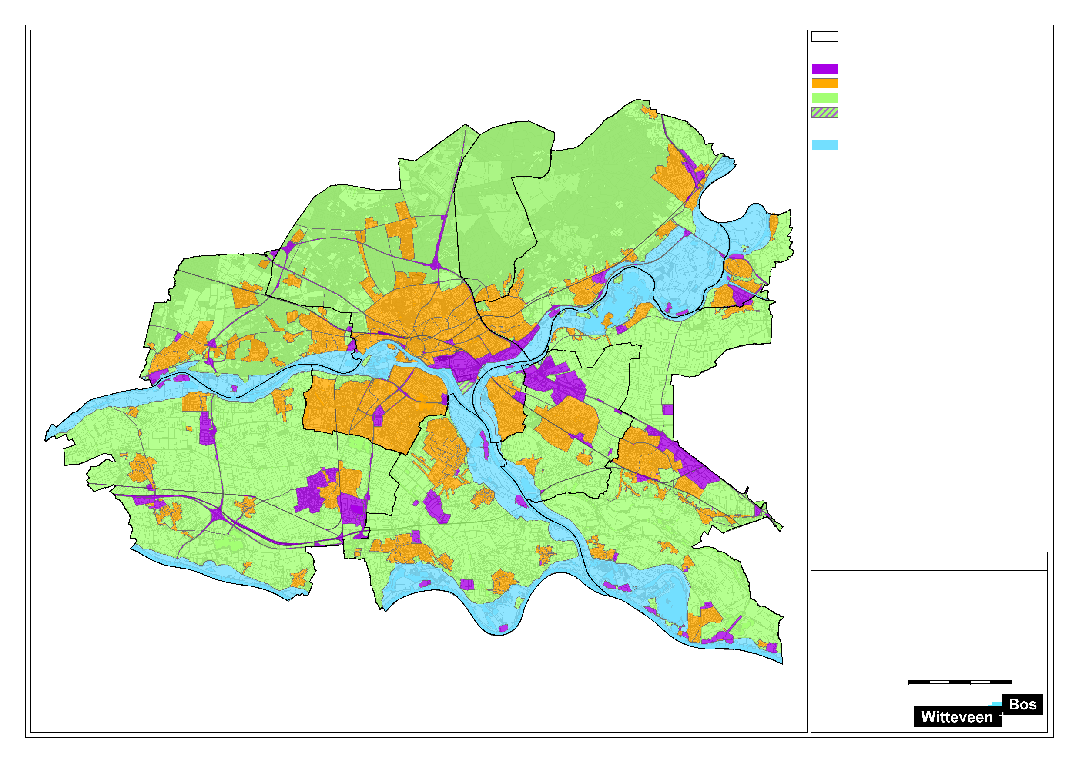
´
gemeentegrenzen
Functieklasse
Industrie
Wonen
Landbouw / natuur
Landbouw / industrie
Overig
Buitendijks gebied / water
Rozendaal
Rheden
Doesburg
Arnhem
Renkum
Westervoort
Duiven
Overbetuwe
Zevenaar
Lingewaard
Witteveen+Bos
Ondergrond © Topografische dienst Kadaster
Bodemfunctieklassenkaart
getekend: R. Scholten MSc gecontroleerd: dr. D.S. Rits goedgekeurd: C. Koot MSc |  | versie: definitief 1 datum: 14-05-2019 tekeningnr: 4
opdrachtgever: Milieu Regio Arnhem
projectnaam: Bodemkwaliteitskaart regio Arnhem
projectcode: 113838
formaat: A3 liggend 0 1 | 2 3 4 5 km
schaal: 1:125000

D:\Users\schr72\Desktop\Update mei 2019\GIS\kaarten_BF.mxd 14-5-2019 18:19:18

II

BIJLAGE: DEELGEBIEDEN BOVENGROND

Witteveen+Bos | 113838/ 19-018.243 | Bijlage II | Definitief

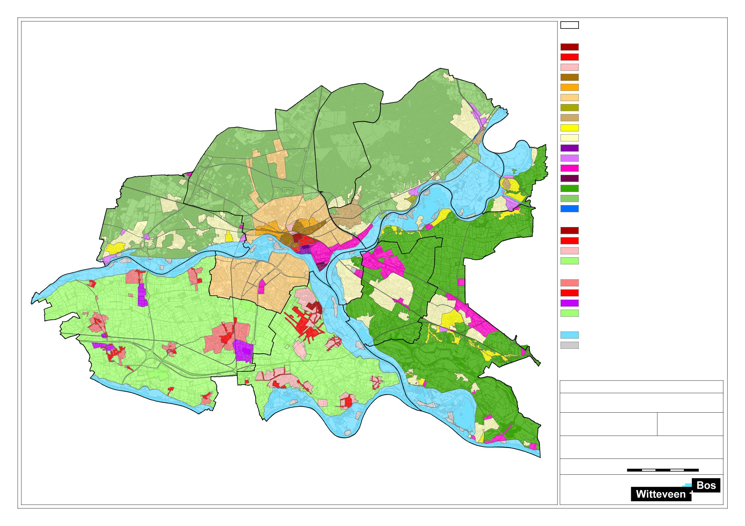
´
Rozendaal
Rheden
Doesburg
Arnhem
Renkum
Westervoort
Duiven
gemeentegrenzen
Deelgebieden
B1 Arnhem - Spijkerkwartier
B2 Arnhem - Wonen 't Broek
B3a Arnhem - St. Marten
B3b Arnhem - Overig oud bebouwd gebied
B4 Arnhem - Uitbreidingsgebieden oud
B5 Arnhem - Uitbreidingsgebieden recent B6a Historische bebouwing dorp Rheden* B6b Overige historische bebouwing dorpen*
B7 Oude bebouwing landelijke gemeente
B8 Overige bebouwing landelijke gemeente
B9 Arnhem - Industrie 't Broek
B10 Industrie oud
B11a Industrie recent
B11 b Koningspley buitengebied / industrie
B12 Buitengebied klei
B1 3 Buitengebied zand
B14 Traverse Dieren*
Gemeente Lingewaard
Bebouwing Huissen voor 1950
Bebouwing voor 1950
Bebouwing na 1950
Buitengebied
Gemeente Overbetuwe
Wonen, schoon
Wonen, licht verontreinigd
Bedrijven, licht verontreinigd en schoon
Buitengebied
Overig
Overbetuwe
Buitendijks gebied / water Niet gezoneerd
Zevenaar
Lingewaard
* Bovengrond van 0 - 1,0 m -mv i.p.v. 0 - 0,5 m -mv
Witteveen+Bos
Ondergrond © Topografische dienst Kadaster
Deelgebieden Bovengrond
getekend: R. Scholten MSc gecontroleerd: dr. D.S. Rits goedgekeurd: C. Koot MSc |  | versie: definitief 1 datum: 14-05-2019 tekeningnr: 4
opdrachtgever: Milieu Regio Arnhem
projectnaam: Bodemkwaliteitskaart regio Arnhem
projectcode: 113838
formaat: A3 liggend 0 1 | 2 3 4 5 km
schaal: 1:125000

D:\Users\schr72\Desktop\Update mei 2019\GIS\kaarten_DG_BG.mxd 15-5-2019 9:09:48

III

BIJLAGE: DEELGEBIEDEN ONDERGROND

Witteveen+Bos | 113838/ 19-018.243 | Bijlage III | Definitief

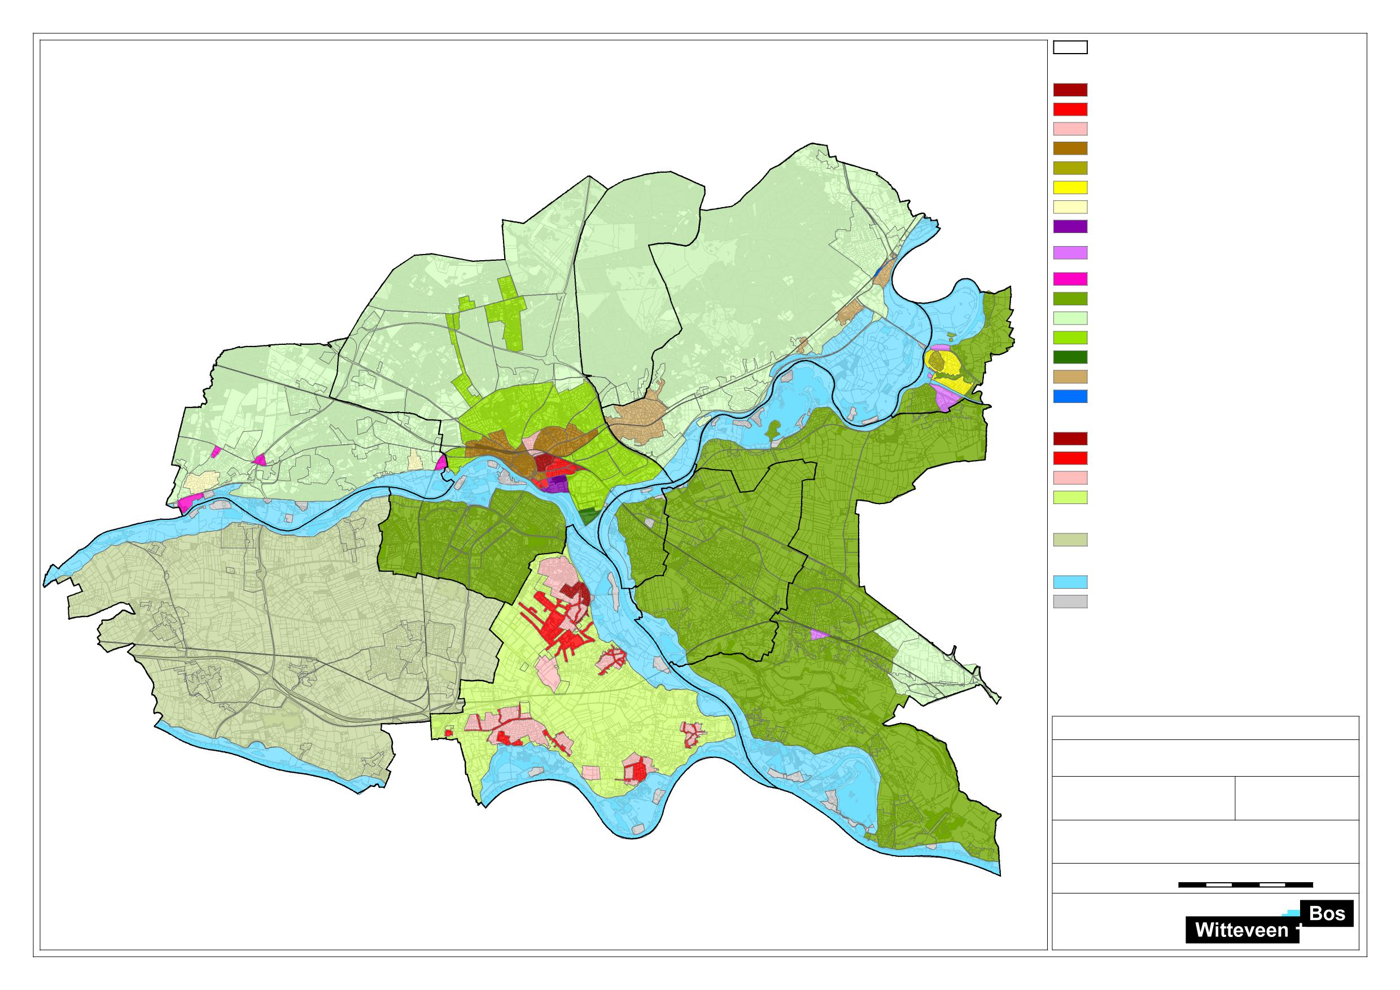
´
Rozendaal
gemeentegrenzen
Deelgebieden
O14 Arnhem - Spijkerkwartier
O15 Arnhem - Wonen 't Broek
O16a Arnhem - St. Marten
O16b Arnhem - Overig oud bebouwd gebied
O17 Historische bebouwing, gemeente Doesburg
O18 Oude bebouwing op klei, gemeente Doesburg
O19 Oude bebouwing o zand, gemeente Renkum
O20 Arnhem - Industrie 't Broek
O21 Industrie op klei, gemeenten Doesburg en Zevenaar
Rheden
Doesburg
Arnhem
Renkum
O22 Industrie op zand, gemeente Renkum
O23 Buitengebied klei
O24a Overig buitengebied zand
O24b Bebouwd gebied zand gem. Arnhem
O24c Buitengebied zand Konigspley
O25 Overige historische bebouwing dorpen*
O26 Traverse Dieren*
Gemeente Lingewaard
Bebouwing Huissen voor 1950
Bebouwing voor 1950
Bebouwing na 1950
Buitengebied
Westervoort
Gemeente Overbetuwe
Ondergrond Overbetuwe
Duiven
Overig
Buitendijks gebied / water Niet gezoneerd
Overbetuwe
Zevenaar
Lingewaard
* Ondergrond van 1,0 - 2,0 m -mv i.p.v. 0,5 - 2,0 m -mv
Witteveen+Bos
Ondergrond © Topografische dienst Kadaster
Deelgebieden ondergrond
getekend: R. Scholten MSc. gecontroleerd: dr. D.S. Rits goedgekeurd: C. Koot MSc |  | versie: definitief 1 datum: 14-05-2019 tekeningnr: 4
opdrachtgever: Milieu Regio Arnhem
projectnaam: Bodemkwaliteitskaart regio Arnhem
projectcode: 113838
formaat: A3 liggend 0 1 | 2 3 4 5 km
schaal: 1:125000

D:\Users\schr72\Desktop\Update mei 2019\GIS\kaarten_DG_OG.mxd 14-5-2019 18:24:48

IV

BIJLAGE: ONTGRAVINGSKAART BOVENGROND

Witteveen+Bos | 113838/ 19-018.243 | Bijlage IV | Definitief

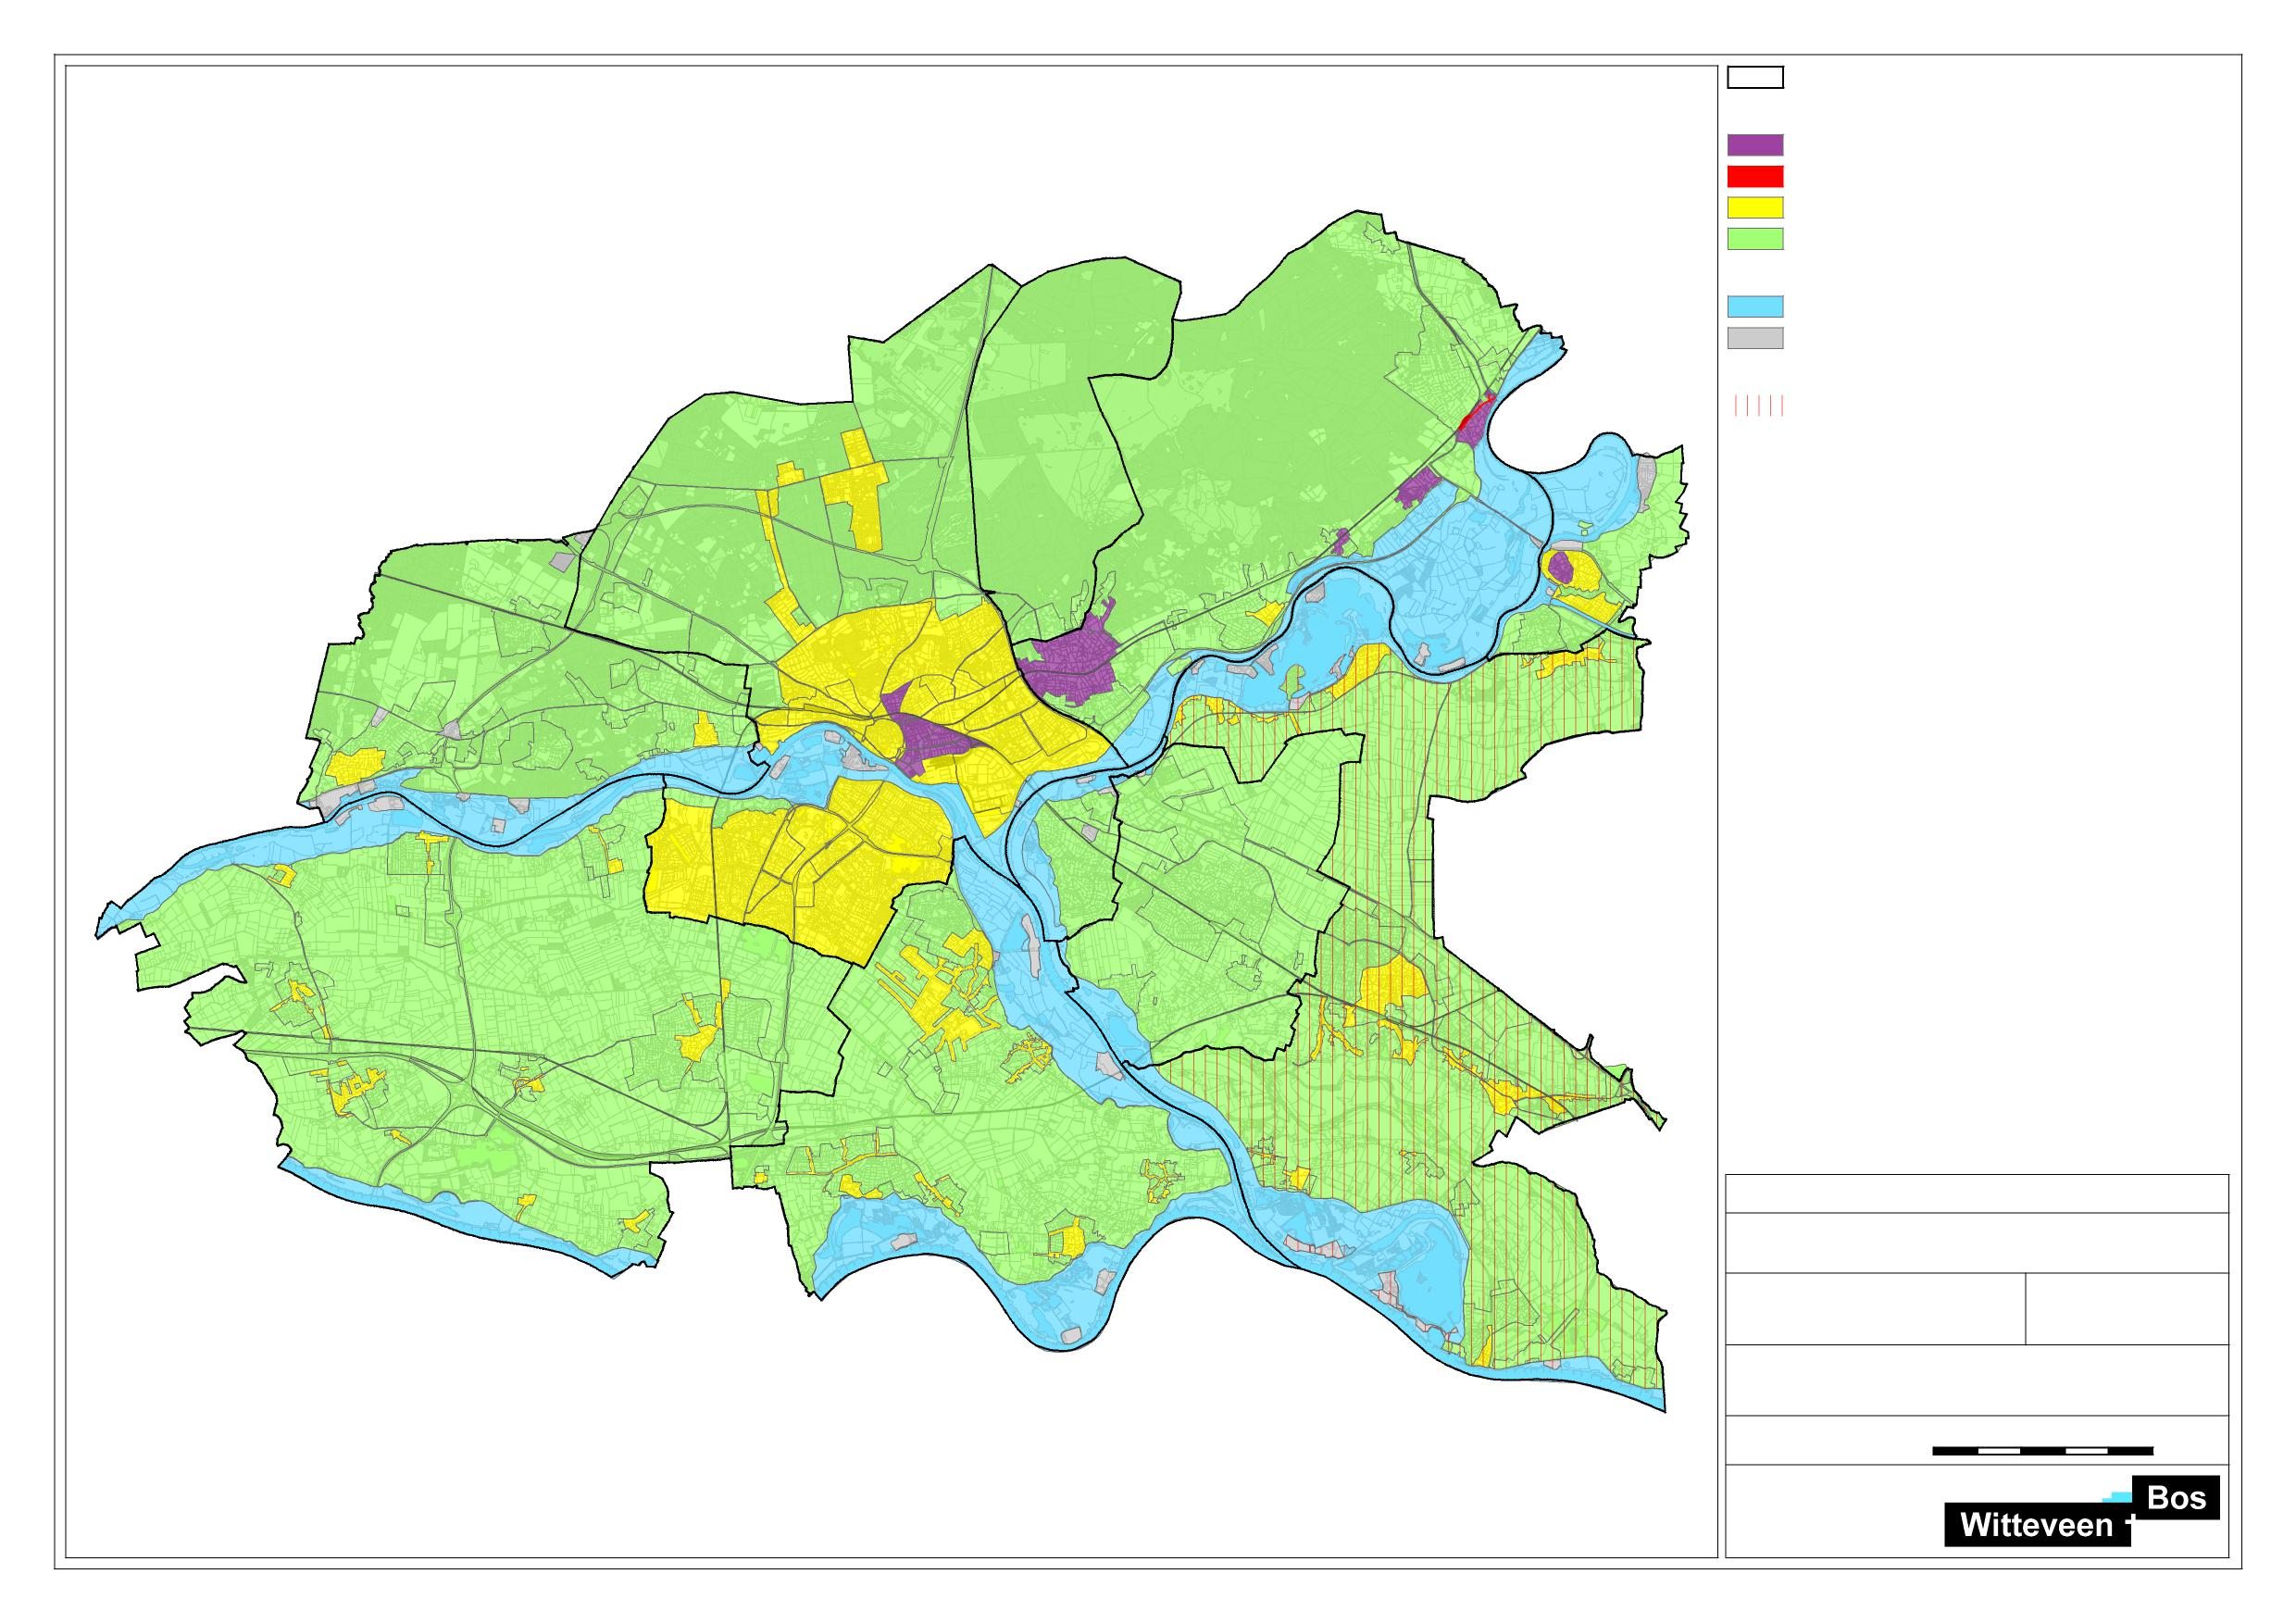
´
gemeentegrenzen
Ontg ravingsklasse
Industrie - Stedelijk wonen
Industrie - Traverse Dieren
Wonen
AW2000
Overig
Rozend aal
Rheden
Buitendijks gebied / water
Niet g ezoneerd (generiek beleid)
Binnen d e gemeente Zevenaar gelden aangepaste regels voor toepassing van arseenh oud end e grond, zie notitie “Actualisatie bod em kwaliteitskaart Zevenaar, 2019”
Doesburg
Arnhem
Renkum
Westerv oort
Duiven
Ov erbetuwe
Zevenaar
Ling ewaard
Wittev een+Bos
Ondergrond © Topografische dienst Kadaster
Ontgravingskaart bovengrond
getekend: R. Scholten MSc gecontroleerd: d r. D.S. Rits goedgekeurd: C. Koot MSc |  | versie: definitief 1 datum: 14-05-2019 tekeningnr: 4
opdrachtgever: Milieu Regio Arnhem
projectnaam: Bod em kwaliteitskaart regio Arnhem
projectcode: 113838
formaat: A3 liggend 0 1 | 2 3 4 5km
schaal: 1:125000

D:\Users\sc h r72\Desktop\ac h terg rond d ata\Upd ate mei 2019\GIS\kaarten_OK_BG.m xd 22-5-2019 19:49:44

V
BIJLAGE: ONTGRAVINGSKAART ONDERGROND

Witteveen+Bos | 113838/ 19-018.243 | Bijlage V | Definitief

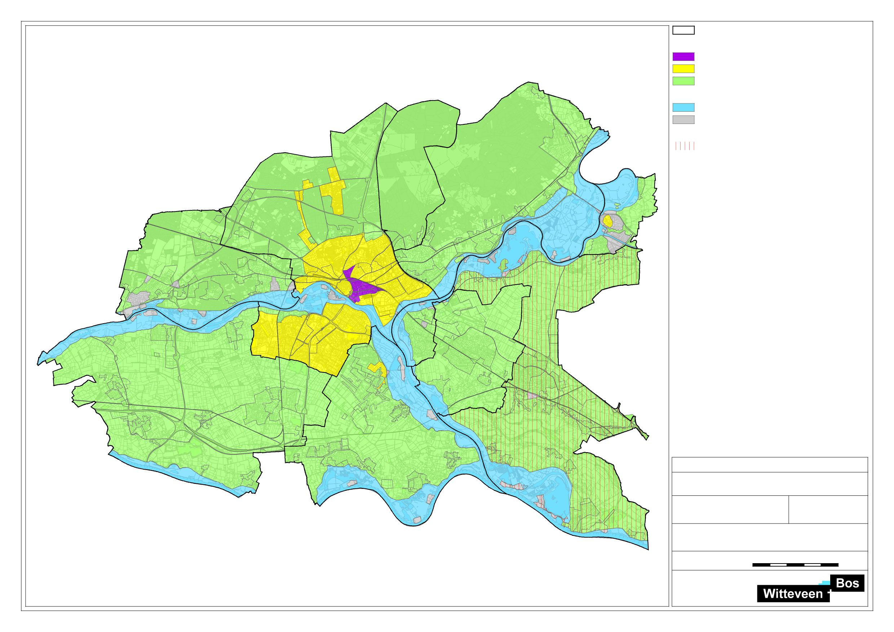
´
gemeentegrenzen
Ontg ravingsklasse
Industrie - Stedelijk wonen
Wonen
AW2000
Overig
Rozend aal
Buitendijks gebied / water
Niet g ezoneerd (generiek beleid)
Binnen d e gemeente Zevenaar gelden aangepaste regels voor toepassing van arseenh oud end e grond, zie notitie “Actualisatie bod em kwaliteitskaart Zevenaar, 2019”
Rheden
Doesburg
Arnhem
Renkum
Westerv oort
Duiven
Ov erbetuwe
Zevenaar
Ling ewaard
Wittev een+Bos
Ondergrond © Topografische dienst Kadaster
Ontgravingskaart ondergrond
getekend: R. Scholten MSc gecontroleerd: d r. D.S. Rits goedgekeurd: C. Koot MSc |  | versie: definitief 1 datum: 14-05-2019 tekeningnr: 4
opdrachtgever: Milieu Regio Arnhem
projectnaam: Bod em kwaliteitskaart regio Arnhem
projectcode: 113838
formaat: A3 liggend 0 1 | 2 3 4 5km
schaal: 1:125000

D:\Users\sc h r72\Desktop\ac h terg rond d ata\Upd ate mei 2019\GIS\kaarten_OK_OG.m xd 22-5-2019 20:03:32

VI
BIJLAGE: TOEPASSINGSKAART BOVENGROND

Witteveen+Bos | 113838/ 19-018.243 | Bijlage VI | Definitief

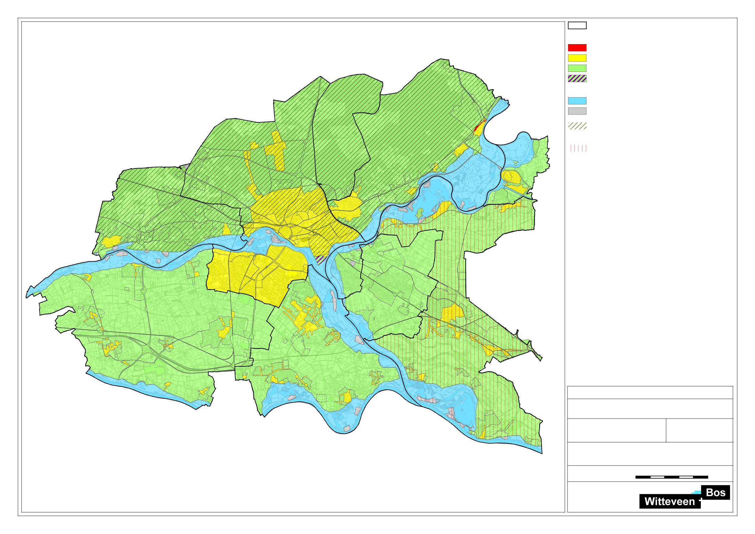
´
gemeentegrenzen
Toepassingsklasse
Industrie - Traverse Dieren
Wonen
AW2000
AW2000/Ind ustrie - Koning spley
Overig
Rozend aal
Rheden
Buitendijks gebied / water
Niet g ezoneerd (generiek beleid)
Zonder toestemming van d e gemeente mag hier geen klei worden toegepast
Binnen d e gemeente Zevenaar komt van nature verhoogd arseen voor, zie notitie “Actualisatie bod em kwaliteitskaart Zevenaar, 2019”
Doesburg
Arnhem
Renkum
Westerv oort
Duiven
Ov erbetuwe
Zevenaar
Ling ewaard
Wittev een+Bos
Ondergrond © Topografische dienst Kadaster
Toepassingskaart bovengrond
getekend: R. Scholten MSc gecontroleerd: d r. D.S. Rits goedgekeurd: C. Koot MSc |  | versie: definitief 1 datum: 14-05-2019 tekeningnr: 4
opdrachtgever: Milieu Regio Arnhem
projectnaam: Bod em kwaliteitskaart regio Arnhem
projectcode: 113838
formaat: A3 liggend 0 1 | 2 3 4 5km
schaal: 1:125000

D:\Users\sc h r72\Desktop\ac h terg rond d ata\Upd ate mei 2019\GIS\kaarten_T K_BG1.m xd 22-5-2019 19:47:38

VII
BIJLAGE: TOEPASSINGSKAART ONDERGROND

Witteveen+Bos | 113838/ 19-018.243 | Bijlage VII | Definitief

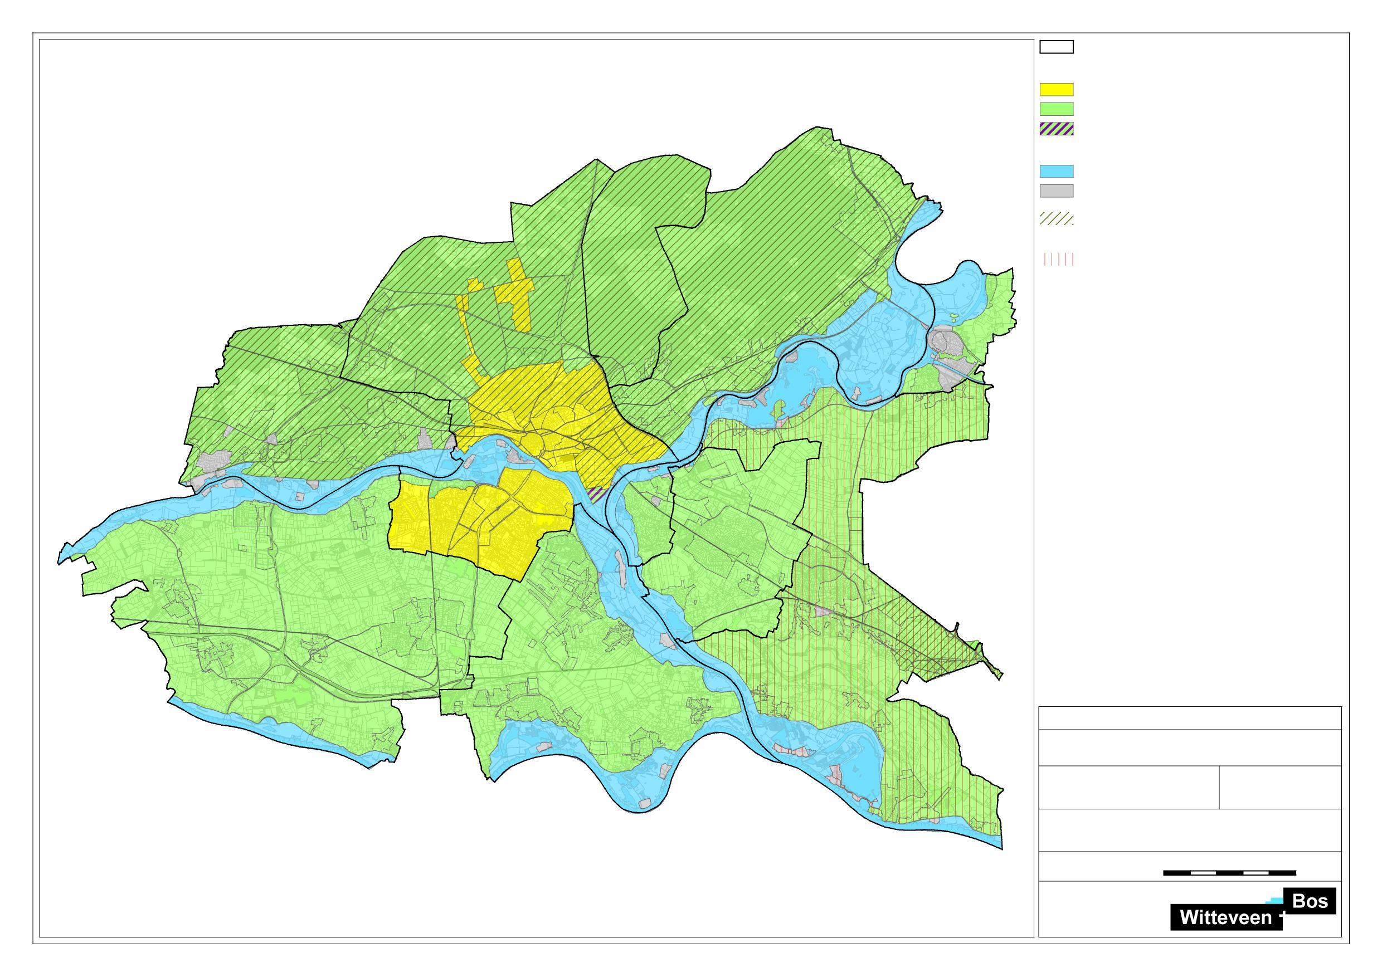
´
gemeentegrenzen
Toepassingsklasse
Wonen
AW2000
AW2000/Ind ustrie - Koning spley
Overig
Rozend aal
Rheden
Buitendijks gebied / water
Niet g ezoneerd (generiek beleid)
Zonder toestemming van d e gemeente mag hier geen klei worden toegepast
Binnen d e gemeente Zevenaar komt van nature verhoogd arseen voor, zie notitie “Actualisatie bod em kwaliteitskaart Zevenaar, 2019”
Doesburg
Arnhem
Renkum
Westerv oort
Duiven
Ov erbetuwe
Zevenaar
Ling ewaard
Wittev een+Bos
Ondergrond © Topografische dienst Kadaster
Toepassingskaart ondergrond
getekend: R. Scholten MSc gecontroleerd: d r. D.S. Rits goedgekeurd: C. Koot MSc |  | versie: definitief 1 datum: 14-05-2019 tekeningnr: 4
opdrachtgever: Milieu Regio Arnhem
projectnaam: Bod em kwaliteitskaart regio Arnhem
projectcode: 113838
formaat: A3 liggend 0 1 | 2 3 4 5km
schaal: 1:125000

D:\Users\sc h r72\Desktop\ac h terg rond d ata\Upd ate mei 2019\GIS\kaarten_T K_OG.m xd 22-5-2019 19:54:52

